**Il fotografo padovano Gino Santini ha lasciato una grande eredità artistica, il cui valore sarà possibile scoprire nella retrospettiva a lui dedicata a Palazzo Zuckermann dal 2 marzo al 5 aprile 2021**

**(orario 10-19, chiuso sabato e domenica; ingresso libero)**

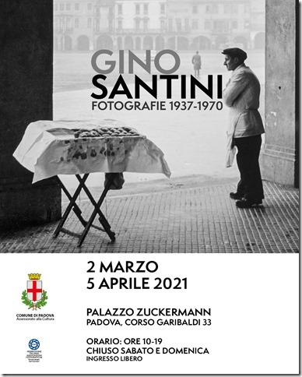

COMUNICATO STAMPA

**A Palazzo Zuckermann la mostra Gino Santini, fotografie 1937-1970**

**Omaggio al fotografo padovano che ha formato un’intera generazione**

Il fotografo padovano Gino Santini ha lasciato una grande eredità artistica, il cui valore sarà possibile scoprire nella retrospettiva a lui dedicata a Palazzo Zuckermann dal 2 marzo al 5 aprile 2021 (orario 10-19, chiuso sabato e domenica; ingresso libero).

Sono passati oramai quarantaquattro anni da quando a Palazzo della Ragione, a due anni dalla sua scomparsa, venne organizzata una mostra in ricordo di questo importante autore della fotografia italiana, che con le sue foto ha formato una generazione di fotografi. Da allora poco si è sentito parlare o scritto di lui. Finalmente quest’anno, grazie all’impegno del nipote Marco Fogarolo, anch'egli valido fotografo, e dell’Assessorato alla Cultura del Comune di Padova, si è potuta concretizzare una nuova ampia esposizione per presentare il suo lavoro. La retrospettiva, curata da Gustavo Millozzi, sarà un’occasione per ammirare la produzione in bianco e nero di Gino Santini e cogliere il suo stile personale e l’originalità delle sue immagini.

Gino Santini (1907-1974) è stato un fotografo molto apprezzato: con le sue opere, citate e riprodotte in moltissimi cataloghi di mostre, esposte e premiate in gran numero, ottenne nel 1969 l'ambito riconoscimento di EFIAP, ovvero Excellence de la FIAP, Fédération Internationale de l'Art Photographique, dalla quale già nel 1964 aveva ricevuto l'onorificenza di AFIAP Artiste de la FIAP.

I suoi primi successi risalgono al 1937 quando era socio del Gruppo Fotografico Padova e poi del Dopolavoro Fotografico Padovano. Nel 1962 viene chiamato da Gustavo Millozzi a co-fondare il Fotoclub Padova, divenendone il primo vicepresidente.

Dal 1937 al 1971, anno in cui per questioni di salute si allontanò dall'amata camera oscura, partecipò a oltre duecento mostre, in Italia e all’estero, e conseguì più di quaranta premi.

Autodidatta, era riuscito, con passione e studio, ad acquisire una grande capacità professionale, quale proto della Tipografia Antoniana, e una vasta conoscenza tecnica nel campo fotografico, soprattutto della fotografia a colori, sperimentandone i complicati processi di stampa e costruendosi negli anni un notevole bagaglio tecnico e artistico.

Fotografo rigoroso, ma anche artista e creatore, ha cercato di dare attraverso le sue immagini un'interpretazione del mondo. Il soggetto e le sue delimitazioni, gli effetti cromatici, le luci e le ombre e le soluzioni tecniche adottate, come la scelta della carta da stampa, dura o morbida, o l'uso sapiente dei retini, che spesso elaborava e costruiva lui stesso, erano sempre oggetto di una ponderata riflessione, e successiva decisione, artistica personale. Le sue fotografie sono opere d’arte che nascono dal suo obiettivo, dalla sua visione e interpretazione, arrivando a scoprire in soggetti assolutamente comuni, e certe volte perfino banali, una bellezza e un significato nuovi.

Fu tra i primi a saper realizzare dei portfolio di grande forza comunicativa, tra i quali Pellegrini a Fatima del 1956, Notte a Place Pigalle realizzato a Parigi nel 1965 e Circo dello stesso anno. Si tratta di lavori nei quali l’uomo è sempre il principale protagonista, immagini che fanno trasparire un profondo, quanto riservato, sentimento religioso. Fu lui ad eseguire il famoso scatto del piccolo frate Padre Leopoldo, ora San Leopoldo Mandic, in piedi, appoggiato al bastone, pochi anni prima della morte, una foto che poi aveva ceduto alla Comunità dei Frati Cappuccini, senza chiedere nulla in cambio, neppure che venisse citata la paternità dello scatto che gli avrebbe senz'altro dato una certa notorietà. Altri soggetti delle sue fotografie sono la natura e Padova, sua città natale che amava intensamente.

Accompagna la mostra una monografia, edita dalla FIAF-Federazione Italiana Associazioni Fotografiche.